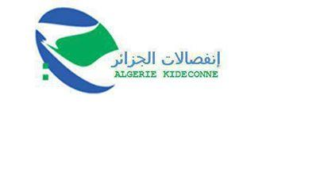**اتصالات الجزائر ش.ذ.ا**

**المديرية العملية بالبيض**

***إعـــلان عــن استشارة رقــــم: 2019/13***

**تعلن المديرية العملية بالبيض عن *استشارة*** ***مفتوحة من اجل عقد اتفاقية سنوية* للنظافة** **والصيانة لفائدة المديرية العملية بالبيض.**

على كل الراغبين بالمشاركة في هذه الاستشارة من ذوي الاختصاص المتحصلة على رمز النشاط رقم:606201 التقرب من المديرية العملية لاتصالات الجزائر بالبيض المتواجدة طريق بمركب امحمد بوخبزة طريق المشرية الصغرى لسحب دفتر الشروط مقابل دفع مبلغ مالي قدره ألفين دينار جزائري (2000 دج) غير قابلة للتعويض و التي يجب أن تصب في الحساب البنكي الجاري للمديرية بالبيض تحت رقم **N°001.00726.0300.000.044 Clé 87  وكالة BNA.**

يجب أن يحتوى العرض على:

* الملف الإداري :يحتوي على كل الوثائق المطلوبة في دفتر الشروط الخاصة بالملف الاداري في ظرف مغلق لايحمل سوى عبارة العرض الملف الإداري
* العرض التقني : يحتوي على كل الوثائق المطلوبة في دفتر الشروط الخاصة بالعرض التقني في ظرف مغلق لايحمل سوى عبارة العرض التقني
* العرض المالي : يحتوي على كل الوثائق المطلوبة في دفتر الشروط الخاصة بالعرض المالي في ظرف مغلق لايحمل سوى عبارة العرض المالي

العروض الثلاثة الاداري التقني والمالي ترفق بالوثائق المطلوبة المدونة في دفتر الشروط وتدرج في ظرف واحد ويكتب عليه

**إلى السيد المدير العملي بالبيض**

**مركب امحمد بوخبزة طريق المشرية الصغرى**

***استشارة* رقم : *13/2019***

***استشارة*** ***مفتوحة من اجل عقد اتفاقية سنوية* للنظافة والصيانة لفائدة المديرية العملية بالبيض**

**لايفتـــــــــــــــــــــح**

وقد حدد أخر أجل لإبداع العروض باثنتي عشر يوما (12) أيام ابتداء من أول يوم لصدور هذا الإعلان في الموقع الرسمي لاتصالات الجزائر .تاريخ فتح العروض حدد في اليوم الموافق لانتهاء إبداعها على الساعة الثانية (14:00) بعد الزوال وفي حالة تزامن هذا اليوم مع يوم العطلة يؤجل إلى اليوم الموالي بمقر المديرية العملية لاتصالات الجزائر بالبيض في نفس الساعة ويعتبر هذا دعوة لحضور العارضين لفتح العروض التقنية والمالية, مع التزام المشاركين بالعروض المقدمة لمدة 180يوما.

**الـمديــــــر العـملـي**